国家体育总局体育彩票管理中心
所属行业：彩票业
参选类别：数字营销最具影响力品牌
品牌简介
中国体育彩票是国家发行管理的公益彩票，多年来秉承“来之于民、用之于民”的发行宗旨，塑造“公益体彩、乐善人生”的品牌形象，并致力于建设负责任、可信赖、健康持续发展的国家公益彩票。品牌面向除未成年以外的所有人群，发展长期居于行业领先地位。近年来，中国体育彩票大力弘扬“责任、诚信、团结、创新”的精神，在游戏管理、队伍建设、社会服务等方面做出了巨大努力，以体彩公益金为重要组成部分的中央集中彩票公益金广泛用于社会保障、医疗卫生、教育助学、扶贫攻坚、赈灾救灾、文化发展等社会公益事业，同时持续打造出“公益体彩 快乐操场”、“新长城公益助学金”等品牌公益活动，已成为推动社会公益事业和体育事业发展的重要力量。
2020年数字营销影响力表现
1、吸引包含八大美院在内的50余所设计专业高校、站酷平台3174位专业设计师参与，创造出符合品牌形象和年轻群体审美的体彩吉祥物。
2、吸引超680万人次观看发布会，超30万人参与落地活动，权威平面媒体曝光量超400万，整体曝光量超20亿次，有效实现品牌破圈传播。
代表案例
案例名称：中国体育彩票吉祥物征集活动及形象运用推广
策略核心：
中国体育彩票于2020年4-11月开展吉祥物征集及形象应用推广活动。包括组织吉祥物征集、评审活动，成功推出“乐小星”。“乐小星”吉祥物是企业品牌形象、文化内涵的重要载体，同时年轻群体已成为当今市场消费主力。据此项目定位于创造符合品牌形象、符合年轻群体审美的体彩吉祥物形象，并通过对吉祥物形象的应用推广，使其作为具象化的品牌形象载体，实现更有效的用户传播沟通，吸引以年轻人群为主的广泛社会群体的关注。
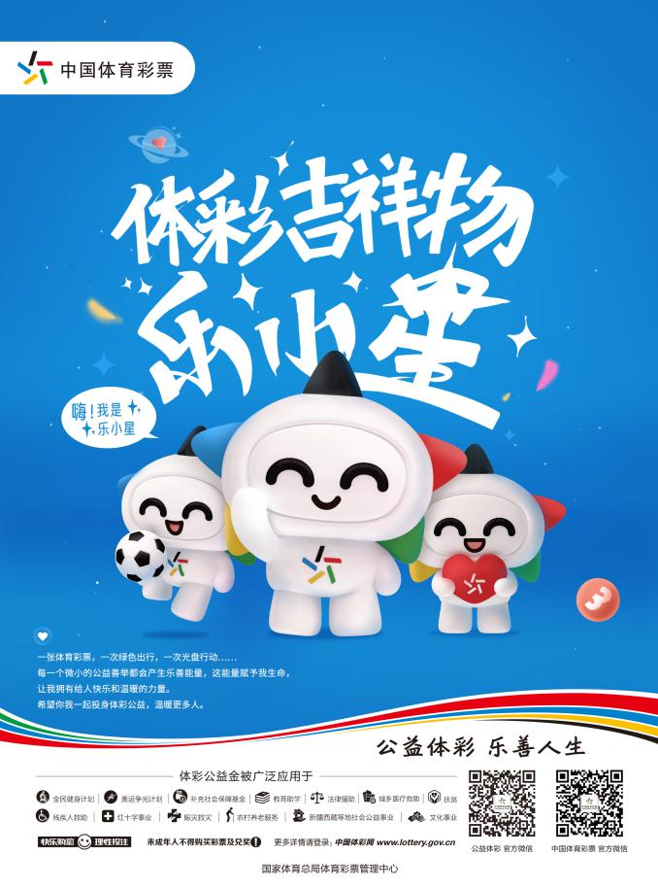
体彩吉祥物乐小星海报
执行亮点：
结合多样化宣传方式、多平台矩阵推广、多阶段排浪式营销活动，形成互动传播声浪，触达体彩公益品牌内核，实现品牌形象破壁认和破圈传播，提升体彩品牌影响力。
乐小星聚光而来海报
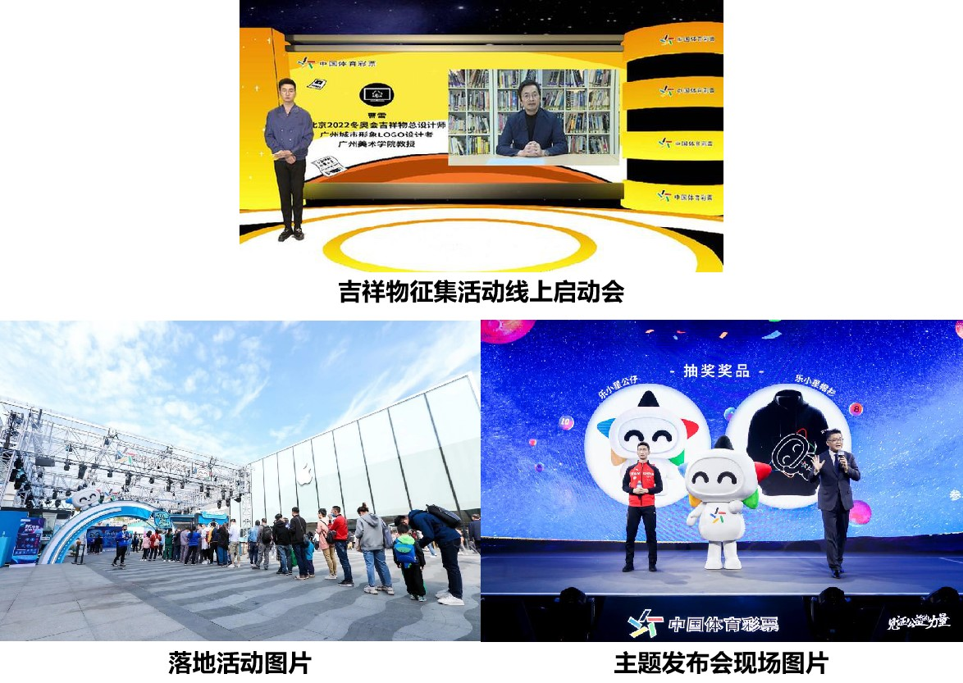
营销效果：
活动吸引包含八大美院在内的50余所设计专业高校、站酷平台3174位专业设计师参与，创造出符合品牌形象和年轻群体审美的体彩吉祥物。
吸引超680万人次观看发布会，超30万人参与落地活动，权威平面媒体曝光量超400万，整体曝光量超20亿次，有效实现品牌破圈传播。
体彩吉祥物项目总结视频：https://v.qq.com/x/page/l321650a1qf.html
体彩吉祥物动画完整片视频：https://v.qq.com/x/page/e3215a1aw3c.html

